Лабораторная работа №7

Задание
Исследовать действующую стратегию пополнения склада, после чего составить оптимальную.

Выполнение:

Исследовать действующую стратегию пополнения склада, после чего составить оптимальную.
Рассмотрим историю пополнения склада фирмы DUCER для товаровов № 149,5,66:
AnalyzeWarehouseState('DUCER_14.05.08.xls', 'DUCER', 149);
В результате (для товара 149):
Товара на складе за рассмотренный период:
Для текущей стратегии пополнения: 15370
Для наилучшей стратегии пополнения: 9182
График состояния склада:
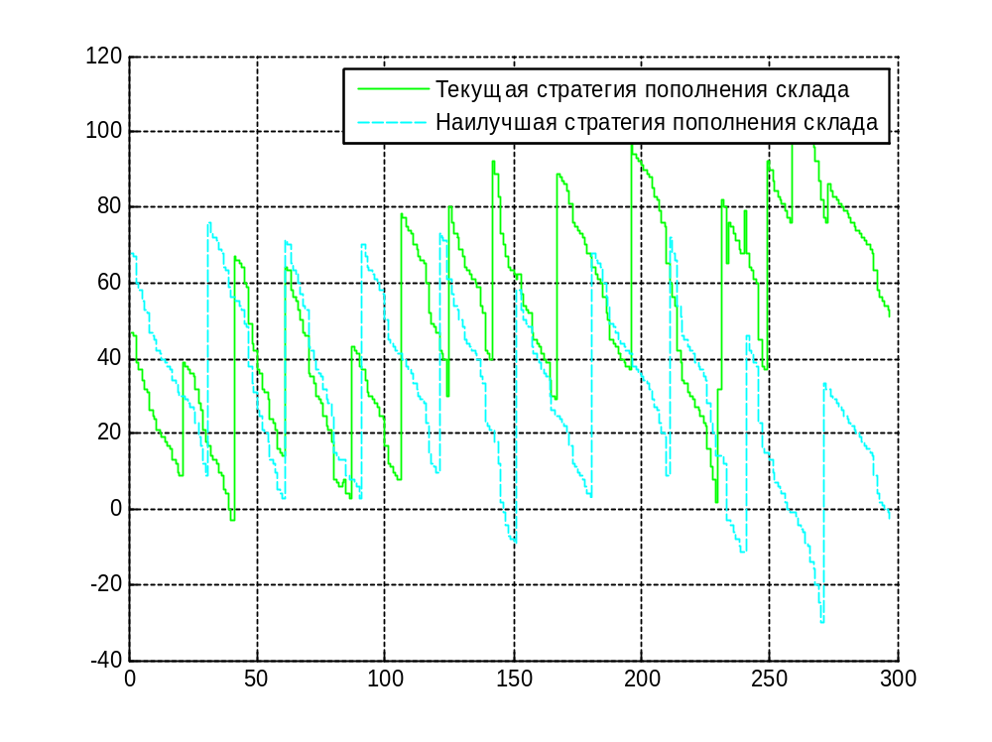

AnalyzeWarehouseState('DUCER_14.05.08.xls', 'DUCER', 5);
В результате (для товара 5):
Товара на складе за рассмотренный период:
Для текущей стратегии пополнения: 9565
Для наилучшей стратегии пополнения: 9167
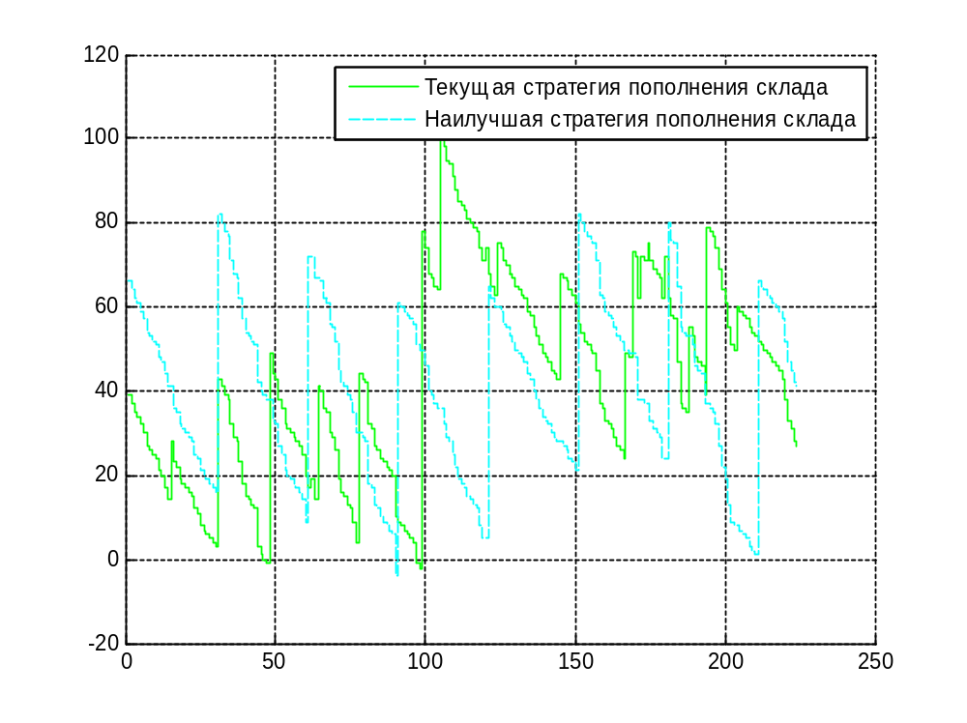
График состояния склада:

AnalyzeWarehouseState('DUCER_14.05.08.xls', 'DUCER', 66);
В результате (для товара 66):
Товара на складе за рассмотренный период:
Для текущей стратегии пополнения: 8440
Для наилучшей стратегии пополнения: 10702

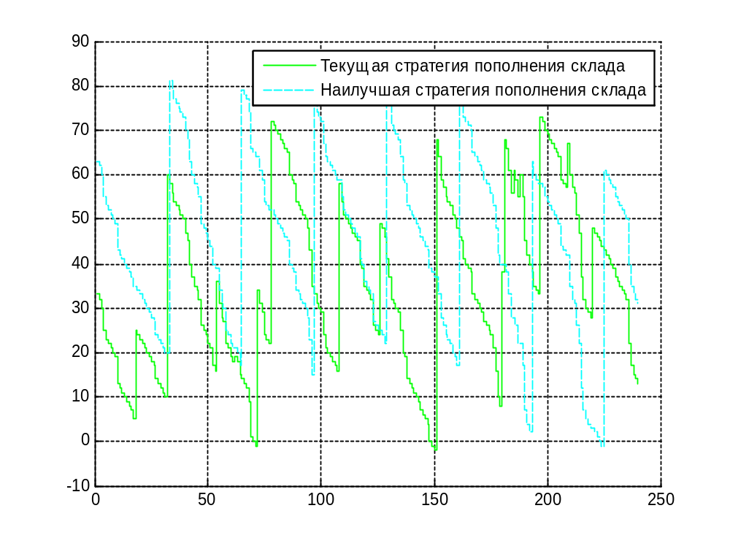

Теперь рассмотрим историю пополнения склада фирмы D+Z для товаров № 1828, 1897, 1827:
AnalyzeWarehouseState('D+Z_14.05.08.xls', 'D+Z', 1828);
В результате (для товара 1828):
Товара на складе за рассмотренный период:
Для текущей стратегии пополнения: 6534
Для наилучшей стратегии пополнения: 4552

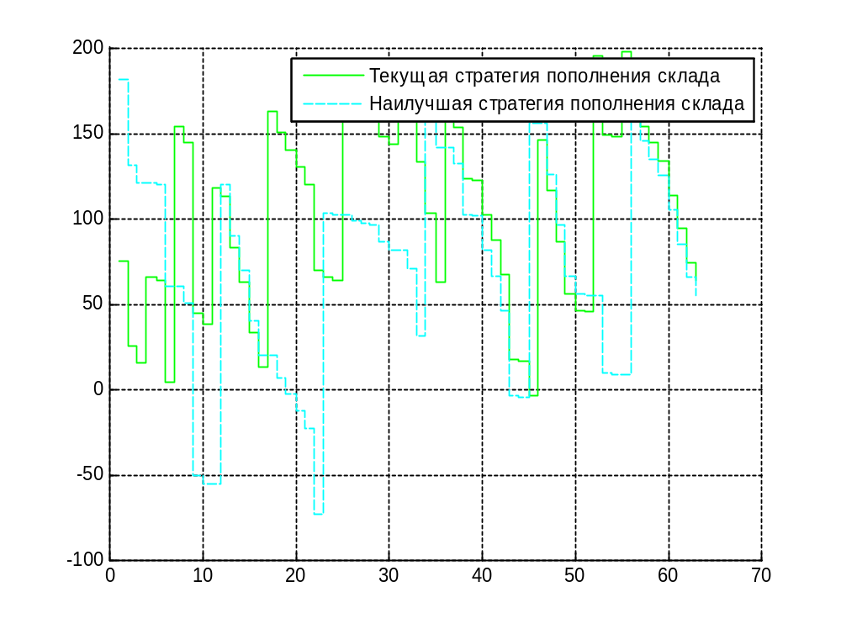

AnalyzeWarehouseState('D+Z_14.05.08.xls', 'D+Z', 1897);
В результате (для товара 1897):
Товара на складе за рассмотренный период:
Для текущей стратегии пополнения: 6635
Для наилучшей стратегии пополнения: 4490

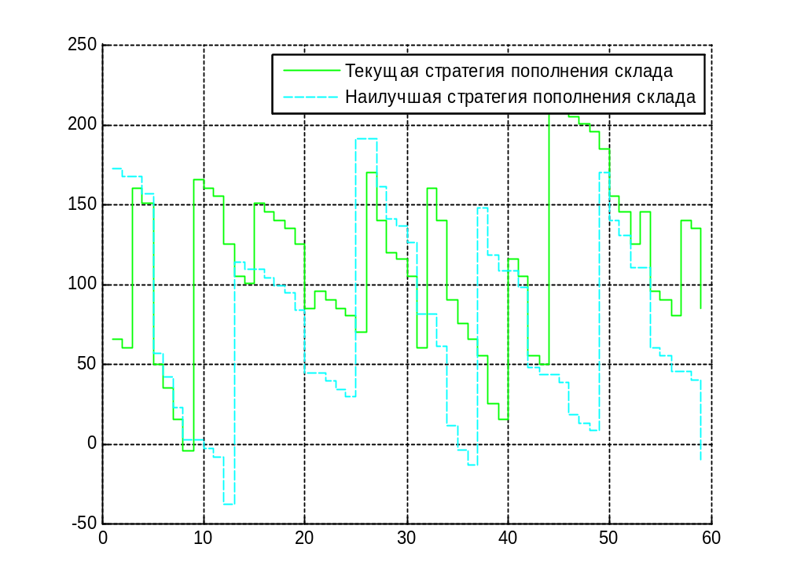

AnalyzeWarehouseState('D+Z_14.05.08.xls', 'D+Z', 1827);
В результате (для товара 1827):
Товара на складе за рассмотренный период:
Для текущей стратегии пополнения: 4645
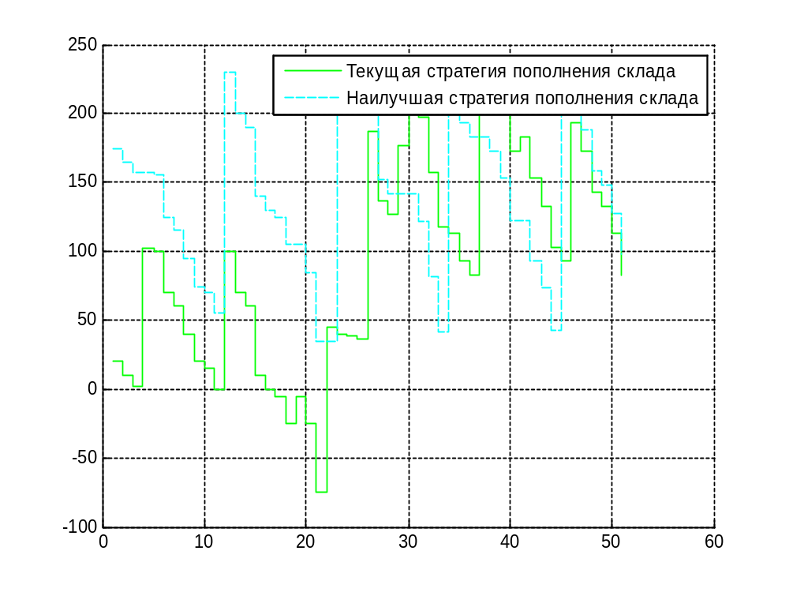
Для наилучшей стратегии пополнения: 7050

Код программы:
function AnalyzeWarehouseState(filename, company, current_ing)

% Хранение единицы товара в единицу времени
S = 0.5;

% На хранение единицы товара
K = 500;

% загрузка данных из файла
[ing date num] = xlsread(filename, 'Продажи');
[ing2 str2 num2] = xlsread(filename, company);

num = num(2:end, :);
num2 = num2(2:end, :);
L = [double(ing2(:,1)) double(ing2(:,8))];
number = [ing(:,1) ing(:,6)];
wnumber = 0;
k = 1;
for i = 1:length(num(:,1))
if (number(i, 1) == current_ing)
wnumber(k) = number(i, 2);
if strcmp(num(i, 10), 'vvod') % vvod - приход товара
wnumber(k) = wnumber(k)*(-1);
end
k = k + 1;
end
end

% состояние склада
seq = L(find(L(:, 1) == current_ing), 2);
for i = 1 : length(wnumber)
seq(i+1) = seq(i) + wnumber(end-i+1);
end
seq = seq(end:-1:1);

% торговые потребности
V = diff(seq);
V = -1*V;
V(find(V<0)) = zeros(1, length(find(V<0)));
V = [0 V];

% оптимальная схема пополнения склада
v = mean(V);
q = round(sqrt(2*K*v/S));
t = round(q/v);
timer = 0;
Q = q;
for i = 2:length(V)
timer = timer + 1;
Q(i) = Q(i-1) - V(i);
if timer >= t
Q(i) = Q(i) + q;
timer = 0;
end
end

figure;
hold on;
stairs(seq, 'g');
stairs(Q, 'c');
legend('Текущая стратегия пополнения склада', 'Наилучшая стратегия пополнения склада');
grid on;

fprintf('Товара на складе за рассмотренный период:\n');
fprintf('Для текущей стратегии пополнения: %.0f\n', sum(seq));
fprintf('Для наилучшей стратегии пополнения: %.0f\n', sum(Q));
end

